INDICAÇÃO Nº 268/2014

Indica ao Poder Executivo Municipal a limpeza das áreas públicas e dedetização das bocas-de-lobo localizadas nos bairros, São Joaquim I e II.

Excelentíssimo Senhor Prefeito Municipal,

Nos termos do Art. 108 do Regimento Interno desta Casa de Leis, dirijo-me a Vossa Excelência para indicar que, por intermédio do Setor competente, a limpeza das áreas públicas e dedetização das bocas-de-lobo localizadas nos bairro São Joaquim I e II.

**Justificativa:**

Este vereador a pedido dos moradores dos bairros São Joaquim I e II, esteve visitando os referidos bairros e constatou “in-loco” a necessidade da limpeza das áreas públicas e a dedetização das bocas-de-lobo, pois segundo moradores, esta havendo invasão de baratas, ratos e escorpiões nas residências.

Plenário “Dr. Tancredo Neves”, em 17 de janeiro de 2.014.

**CARLOS FONTES**

-vereador-

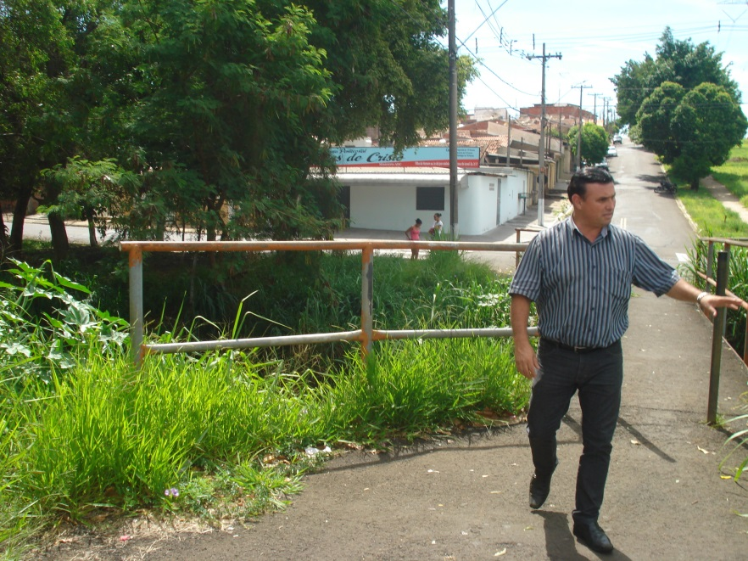

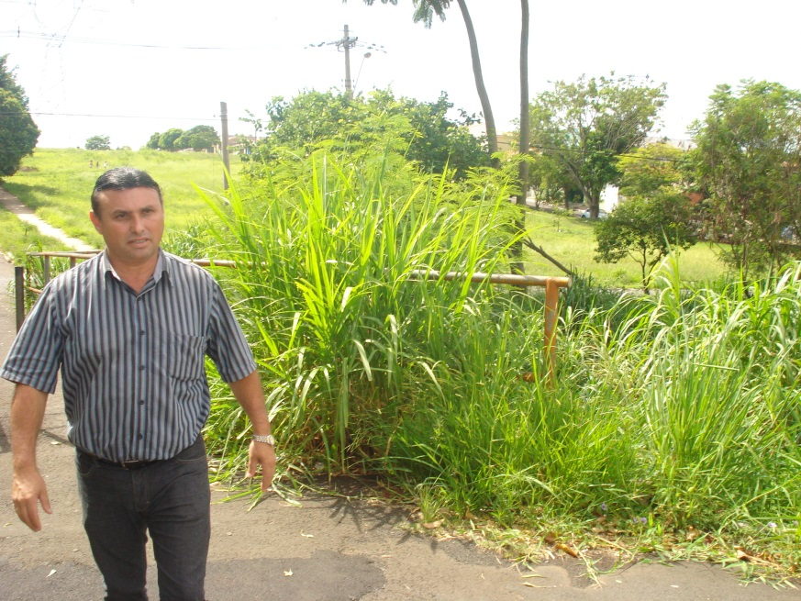

Plenário “Dr. Tancredo Neves”, em 17 de janeiro de 2.014.

**CARLOS FONTES**

-vereador-